Produktspesifikasjon for

Vegdekke (241)
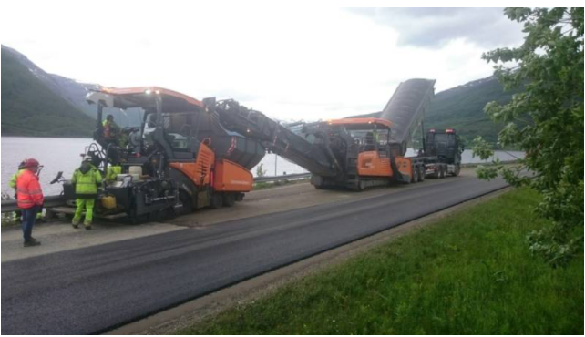
Figur 1 Vegdekke (Foto: Kåre Nygård, Statens vegvesen)

Innhold
1 Innledning 2
2 Om vegobjekttypen 2
3 Bruksområder 2
4 Registreringsregler med eksempler 3
5 Relasjoner 10
6 Egenskapstyper 11
7 UML-modell 19

Innledning
Dette er en produktspesifikasjon for vegobjekttypen Vegdekke i NVDB. Produktspesifikasjon er oppdatert i henhold til Datakatalogversjon 2.32.
Sist oppdatert dato: 2023.06.27.

Om vegobjekttypen
Tabell 2-1 gir generell informasjon om vegobjekttypen hentet fra Datakatalogen.
Tabell 2-1 Informasjon om vegobjekttypen
Navn vegobjekttype: | Vegdekke
Definisjon: | Den øverste del av overbygningen, består vanligvis av et slitelag og et bindlag. (Definisjonsliste Statens vegvesens håndbøker).
Representasjon i vegnettet: | Strekning
Kategoritilhørighet | Kategori 2 - Nasjonale data 2
Sideposisjonsrelevant: | Nei
Kjørefeltrelevant: | Kan
Krav om morobjekt | Nei
Kan registreres på konnekteringslenke | Nei

Bruksområder
Tabell 3-1 gir oversikt over viktige bruksområder for NVDB-data. Det er markert hvilke av disse som er aktuelt for denne vegobjekttypen. I noen tilfeller er det gitt mer utfyllende informasjon.
Tabell 3-1 Oversikt over bruksområder
Bruksområde | Relevant | Utfyllende informasjon
NTP - Oversiktsplanlegging
Vegnett - navigasjon | X
Statistikk | X
Beredskap | X | Kan ha betydning ved vurdering av omkjøringsruter.
Sikkerhet | X
ITS | X
VTS – Info
Klima – Miljø
Vegliste – framkommelighet
Drift og vedlikehold | X
Annet bruksområde

Registreringsregler med eksempler

Registreringsregler
Nedenfor presenteres regler for registrering av data knyttet til gjeldende vegobjekttype. For noen regler er det i kolonne til høyre referert til utfyllende eksempler.
Nr. |  | Regel | Eks.
1 |  | Generelt
 | a | En forekomst av vegobjekttype Vegdekke i NVDB gjenspeiler et konkret vegdekke ute i vegnettet. Eksempler viser ulike varianter av Vegdekke og hvordan disse skal registreres. | 4.2.1
2 |  | Omfang – hva skal registreres
 | a | Alle riks- og fylkesveger skal ha vegdekke registrert i NVDB.
 | b | Kommunale veger kan ha vegdekke registrert i NVDB.
 | c | Kategori-3 data knyttet til vegdekke registreres ut fra vegeiers egne behov.
3 |  | Forekomster – oppdeling ved registrering
 | a | Et sammenhengende vegdekke med like egenskaper, skal registreres som ett vegobjekt med en NVDBID.
 | b | Det skal registreres egne forekomster av vegdekke på hhv. kjøreveg, gang-/ sykkelveg, sideanlegg og kryssdel. | 4.2.2
 | c | Vegdekke som splittes av konnekteringslenker skal legges inn som egne forekomster. | 4.2.2
 | d | Vegdekke legges i to ulike lag, bindlag med slitelag oppå. Disse to lagene må registreres for seg. Både bindlag og slitelag er av objekttypen Vegdekke og vegdekke kan ikke ha overlapp. Det vil si at det ikke kan ligge to gyldige versjoner av Vegdekke med samme vegsystemreferanse og feltkode. Dette registreres på følgende måte. Bindlaget registreres først og dette må settes historisk før slitelaget kan registreres. NVDB krever at et objekt er gyldig minimum en dag, et objekt med lik start- og sluttdato vil i NVDB-verden tolkes som ikke å ha eksistert.
 | e | Etter vedlikeholdstiltak på vegen som f.eks. ved utskifting av stikkrenner, asfalteres vanligvis en kortere strekning av vegen. I slike tilfeller oppdaterer en Vegdekke dersom det nye vegdekke er lengre enn 10 meter.
 | f | I noen tilfeller legges det nytt vegdekke på deler av et kjørefelts bredde. Dette kan f.eks. oppstå ved breddeutvidelse av vegen. Dersom det er lagt nytt dekke på mer enn halvparten av kjørefeltets bredde oppdaterer en Vegdekke for hele kjørefeltet, men dersom mindre enn halvparten av kjørefeltbredden har fått nytt vegdekke legges dette IKKE inn i NVDB. For at en skal oppdatere Vegdekke må denne breddeutvidelsen være lengre enn 100 meter.
 | g | Vegdekke på sykkelveg med fortau håndteres på samme måte som for bilveg med fortau. En legger inn Vegdekke på sykkelvegen, mens vegdekke for fortau legges inn via egenskapene til Fortau.
4 |  | Egengeometri
 | a | Vegdekke skal normalt ikke ha egengeometri.
 | b | På nye vegprosjekt kan en benytte geometri, hjelpelinje for å finne riktig vegsystemreferanse for Vegdekke. | 4.2.7
5 |  | Egenskapsdata
 | a | Det framkommer av oversikten i kapittel 6.1 hvilke egenskapstyper som kan angis for denne vegobjekttypen. Her framkommer det også hvilken informasjon som er absolutt påkrevd (1), påkrevd (2), betinget (3) og opsjonell (4). I kapittel 7.3 finnes UML-modell som gir oversikt over egenskaper og tilhørende tillatte verdier.
6 |  | Relasjoner
 | a | Det framkommer av kapittel 5 hvilke relasjoner vegobjekttype kan inngå i. I kapittel 7.1 finnes UML-modell som gir oversikt over relasjoner
7 |  | Lignende vegobjekttyper i Datakatalogen
 | a | Det er på sikt planlagt å utvide Datakatalogen med objektet Belegning. Belegning kan da brukes for å legge inn vegdekke på andre områder som ikke er en del av vegnettet. Eksempel på slike områder er parkeringsområde, rasteplass, trafikklomme og lignende. Inntil videre legges opplysninger om dekke som egenskap på disse vegobjektene.
 | b | På sikt skal bl.a. fortau inn som en del av vegnettet i NVDB. Det vurderes da om en skal legge inn vegdekke på fortau. Vegdekke på Fortau (48) legges i dag inn som egenskap til fortau. | 4.2.3
8 |  | Stedfesting til vegnettet i NVDB
 | a | Vegdekke skal stedfestes på vegtrasenivå.
 | b | Vegdekke stedfestes på den vegen og delstrekning det er lagt.
 | c | Vegdekke på sideanlegg stedfestes på sideanleggsdel, og vegdekke på kryssystem stedfestes på kryssdel. | 4.2.4  4.2.5
 | d | Vegdekke som ikke legges over hele tverrsnittet av vegen, må angis med feltkode. | 4.2.6
 | e | Vegdekke kan ikke stedfestes til konnekteringslenker.

Eksempler

Registrering av vegdekke
Eksempelet viser vegdekke på vanlig veg. Her er vegdekke markert med grønt. Vegdekket er stedfestet på referanselenken, og stedfestingens vegsystemreferanse viser hvor dette ligger langs vegen.
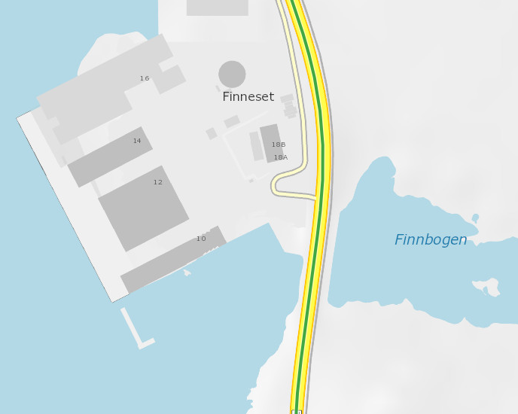 | EGENSKAPSDATA:  - Lagtype = Slitelag  - Massetype = Asfaltgrusbetong  - Øvre nominelle steinstørrelse=16mm  - Dekketykkelse = 50 mm  - Dekkebredde, gj.snitt = 6,5 m  - Masseforbruk = 120 kg/m2  - Dekkeleggingsdato = 2018-08-29  - Reseptnummer = 18075367  - Budsjett = Anlegg  - Prosjektreferanse = 503247  STEDFESTINGENS VEGSYSTEMREFERANSE:  FV82 S8D1 m5424-7948
Foto: Vegkart

Vegdekke - oppdeling ved registrering
Eksempelet viser hvordan en deler opp vegdekke i forekomster ved registrering. Her er det lagt nytt vegdekke der det er markert med grønt. Svart strek indikerer nye vegdekkeobjekt på vegen inn mot rundkjøringa, på gang-/sykkelveg og i rundkjøringa.
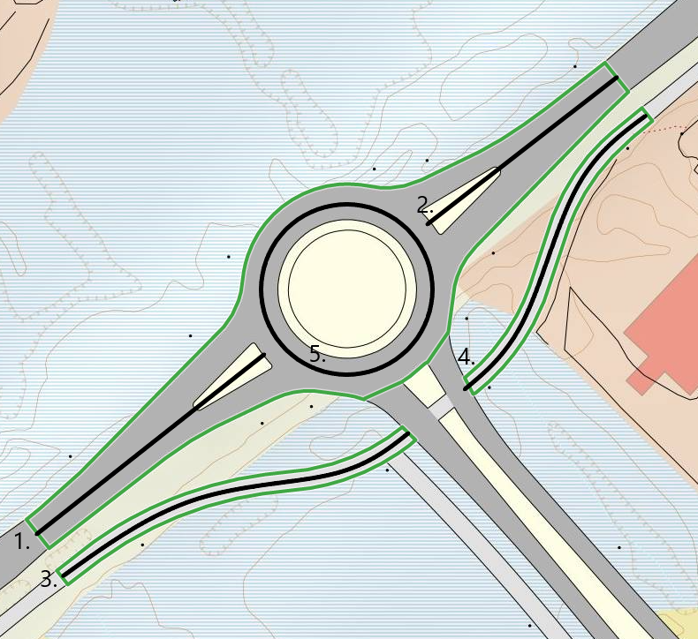 | FOREKOMSTER VED REGISTRERING:  Vegdekke som splittes av konnekteringslenker legges inn som egne forekomster og stedfestes på den delstrekningen det er lagt.  Det legges egne forekomster av vegdekke på kryssdel og dette stedfestes på den kryssdelen det er lagt.  STEDFESTINGENS VEGSYSTEMREFERANSE:  Bilveg:  1. EV10 S8D1 m271-326  2. EV10 S8D1 m332-377  Gang-/sykkelveg:  3. EV10 S7D300 m233-305  4. EV10 S7D300 m319-381  Kryssdel:  5. EV10 S8D1 m328 KD1 m0-103
Foto: Vegkart

Lignende vegobjekttype
Eksempelet viser fortau som ikke er en del av vegnettet. Opplysninger om vegdekke legges her på egenskaper til fortauet.
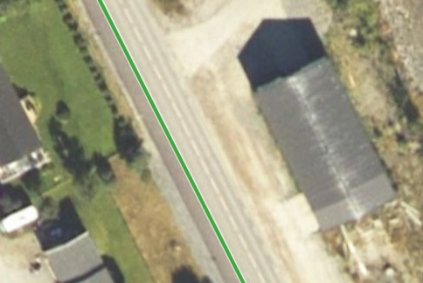 | EGENSKAPSDATA  - Belegning = Asfalt  - Belegning, detaljer = Ag11, 100kg/m2, 40 mm
Foto: Vegkart

Vegdekke på sideanlegg
Eksempelet viser vegdekke på sideanlegg. En kan legge objekttypen vegdekke på sideanlegg som inngår som en del av vegnettet. Vegdekke stedfestet på sideanleggsdel.
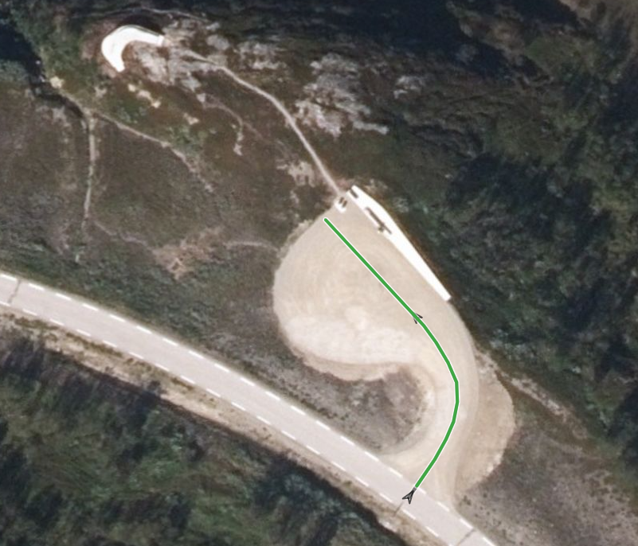 | EGENSKAPSDATA:  - Lagtype = Slitelag  - Massetype = Grus  - Øvre nominelle steinstørrelse = 22 mm  - Dekketykkelse = 80 mm  - Dekkebredde, gj.snitt = 17 m  - Masseforbruk = 100 kg/m2  - Dekkeleggingsdato = 2017-09-10  STEDFESTINGENS VEGSYSTEMREFERANSE:  FV889 S1D1 m17723 SD1 m3-70
Foto: Vegkart

Vegdekke på kryssystem
Eksempelet viser vegdekke på kryssystem. Det legges vegdekke på alle kryssdeler i et kryssystem og vegdekke stedfestes på de enkelte kryssdelene.
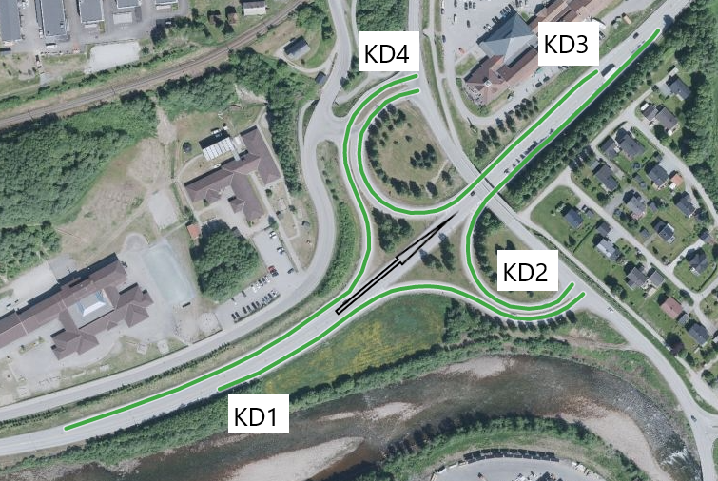 | STEDFESTINGENS VEGSYSTEMREFERANSE:  EV6 S69D1 m574 KD1 m13-294  EV6 S69D1 m574 KD2 m3-311  EV6 S69D1 m574 KD3 m12-304  EV6 S69D1 m574 KD4 m3-405
Foto: Vegkart

Ulike massetyper i vegens tverrsnitt
Eksempelet viser hvordan en skal stedfeste ulike vegdekker i tverrprofilet av vegen. Her er det forskjellige massetyper på de ordinære kjørefeltene og på sykkelfeltene. De svarte linjene i eksempelet markerer avgrensningen mellom de ulike feltene.
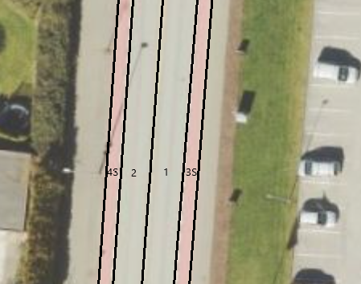 | Her er det lagt ulike massetyper på de ordinære kjørefeltene (1#2) og på sykkelfeltene (3S#4S). For å unngå å få overlapp må en angi feltkode for de ulike vegdekkene ved registrering.
Foto: Vegkart

Etablering av Vegdekke i NVDB
Entreprenører eller andre som skal levere data for Vegdekke skal i tillegg til egenskapstypene levere Geometri, hjelpelinje. Denne linja/kurven er manus for å etablere vegobjektets stedfesting på vegnettet. Vegens senterlinje eller en parallell til denne kan benyttes. Geometrien benyttes kun i forbindelse med etablering av vegobjektet og skal ikke lagres i NVDB.

Relasjoner
Nedenfor er det listet opp relasjoner som kan settes opp mellom Vegdekke og andre vegobjekttyper. Som alternativ til begrepet relasjon benyttes «Mor-datter», «Assosiasjoner» og «Tillatt sammenheng». Det vises både relasjoner der Vegdekke inngår som morobjekt og der Vegdekke inngår som datterobjekt. Det skilles mellom følgende relasjonstyper:
1 – Komposisjon – Komp - Består av/er del av
2 – Aggregering – Agr - Har/tilhører
3 – Assosiasjon – Asso - Har tilkoplet/er koplet til
«B inf A» angir om det er krav til at stedfestingen til vegnettet for datterobjekt skal være innenfor stedfesting til morobjekt. «Delvis» betyr at utstrekning må være innenfor, men sideposisjon og/eller feltkode kan avvike.
Mulige morobjekter
Morobjekt |  | Relasjonstype |  | Datterobjekt |  | Relasjonsinfo
Id | Navn | Id | Navn | Id | Navn | B inf A | Id
Figur 2 Mulige «morobjekt» for vegobjekttype

Mulige datterobjekter
Morobjekt |  | Relasjonstype |  | Datterobjekt |  | Relasjonsinfo
Id | Navn | Id | Navn | Id | Navn | B inf A | Id
241 | Vegdekke | 3 | Asso | 226 | Bærelag | Ja | 109
241 | Vegdekke | 1 | Komp | 297 | Kommentar | Ja | 421
241 | Vegdekke | 3 | Asso | 608 | Entreprenør | Nei | 805
241 | Vegdekke | 1 | Komp | 629 | Vegdekke, flatelapping | Ja | 834
241 | Vegdekke | 1 | Komp | 614 | Vegdekke, fresing | Ja | 836
241 | Vegdekke | 1 | Komp | 628 | Vegdekke, sporfylling | Ja | 837
241 | Vegdekke | 1 | Komp | 446 | Dokumentasjon | Ja | 1485
241 | Vegdekke | 1 | Komp | 507 | Tilstand/skade FU, strekning | Ja | 1725
241 | Vegdekke | 1 | Komp | 123 | Tilstand/skade, dekke |  | 2086
Figur 3 Mulige «datterobjekt» for vegobjekttype

Egenskapstyper
I det følgende beskrives egenskapstyper tilhørende aktuell vegobjekttype. Vi skiller på standard egenskapstyper og geometriegenskapstyper.

Standard egenskapstyper
Egenskapstyper som ikke er geometriegenskapstyper regnes som standard egenskapstyper. Disse gir utfyllende informasjon om vegobjektet. Tabell 6-1 gir oversikt over alle standard egenskapstypene tilhørende Vegdekke.
Tabell 6-1 Oversikt over egenskapstyper med tilhørende tillatte verdier
Egenskapstypenavn  Tillatt verdi | Datatype | Viktighet | Beskrivelse | ID
Lagtype | FlerverdiAttributt, Tekst | 2: Påkrevd | Angir om vegdekke opprinnelig er lagt som bindlag eller slitelag. | 8741
• Slitelag |  |  |  | 11569
• Bindlag |  |  |  | 11570
Massetype | FlerverdiAttributt, Tekst | 1: Påkrevd, absolutt krav | Angir hvilken type vegobjektet er av. | 1216
• Grus |  |  |  | 3615
• Tynndekke |  |  |  | 6958
• Asfalt (historisk) |  |  | Samlebetegnelse for asfaltdekker. | 3616
• Asfaltert grus (historisk) |  |  |  | 3624
• Støpeasfalt |  |  |  | 3629
• Topeka |  |  |  | 3636
• Skjelettasfalt |  |  |  | 3626
• Asfaltbetong |  |  |  | 3628
• Drensasfalt |  |  |  | 3627
• Asfaltgrusbetong |  |  |  | 3625
• Mykasfalt |  |  |  | 3621
• Asfaltert finpukk |  |  |  | 5282
• Asfaltløsningsgrus (historisk) |  |  |  | 6710
• Emulsjonsgrus, tett |  |  |  | 3618
• Asfaltskumgrus |  |  | Utgår. | 3630
• Oljegrus (historisk) |  |  |  | 5283
• Enkel overflatebehandling |  |  |  | 5284
• Dobbel overflatebehandling |  |  |  | 5285
• Enkel overflatebehandling grus |  |  |  | 5286
• Dobbel overflatebehandling grus (historisk) |  |  |  | 5287
• Gjenbruksasfalt |  |  |  | 3632
• Forsegling |  |  |  | 5288
• Slamasfalt |  |  |  | 3634
• Betong |  |  |  | 3653
• Betongdekke, uarmert |  |  |  | 3654
• Valsebetong |  |  |  | 6723
• Betongelementer |  |  |  | 5671
• Brostein/Gatestein |  |  |  | 3659
• Belegningsstein |  |  |  | 3658
• Stålgitter (bru) |  |  |  | 3959
• Tre (bru) |  |  |  | 5281
Øvre nominelle steinstørrelse | Flerverdiattributt, Tall | 2: Påkrevd | Angir øvre nominelle steinstørrelse for asfaltmateriale. | 2288
• 2 |  |  |  | 4134
• 4 |  |  |  | 4135
• 6 |  |  |  | 6726
• 8 |  |  |  | 4136
• 11 |  |  |  | 4137
• 12 |  |  |  | 4138
• 14 |  |  |  | 4139
• 16 |  |  |  | 4140
• 22 |  |  |  | 4141
• 28 |  |  |  | 4142
• 32 |  |  |  | 4143
Dekketykkelse | Tall | 1: Påkrevd, absolutt krav | Angir representativ dekketykkelse i millimeter. | 1642
Dekkebredde, gjennomsnitt | Tall | 1: Påkrevd, absolutt krav | Angir gjennomsnittlig bredde for dekket i meter. Merknad registrering: Nøyaktighetskrav: Desimeter. | 5135
Masseforbruk | Tall | 2: Påkrevd | Angir masseforbruk i kg/kvm. | 5134
Dekkeleggingsdato | Dato | 2: Påkrevd | Angir dato for dekkelegging. | 5136
Reseptnummer | Tekst | 3: Betinget, se 'merknad registrering' | Gir reseptnummer for oppslag i Labsys. Merknad registrering: Skal angis for asfaltmaterialer. | 11303
Budsjett | FlerverdiAttributt, Tekst | 2: Påkrevd | Angir hvilket budsjett dekkelegging går over. | 5141
• Anlegg |  |  |  | 6813
• Vedlikehold |  |  |  | 6814
Areal | Tall | 4: Opsjonell | Angir arealet av vegobjektet. | 2157
Spesiell plassering | FlerverdiAttributt, Tekst | 4: Opsjonell | Angir om dekke har spesiell plassering. | 5493
• På bru |  |  |  | 7463
• I tunnel |  |  |  | 7464
Dekkevariant | FlerverdiAttributt, Tekst | 4: Opsjonell | Angir detaljer om dekketypen. | 5133
• Åpen |  |  |  | 6703
• Tett |  |  |  | 6704
• Drenerende |  |  |  | 6705
• Gjenbruksmasse |  |  |  | 6706
Spesialasfalt | FlerverdiAttributt, Tekst | 4: Opsjonell | Angir bruk av ev.l spesialasfalt. | 5495
• Chemcrete |  |  |  | 7466
• Asfaltert finpukk |  |  |  | 7880
• Sipernat |  |  |  | 7467
• Trinidadasf. |  |  |  | 7468
• Gilsonite |  |  |  | 7469
Spesial steinmateriale | FlerverdiAttributt, Tekst | 4: Opsjonell | Angir bruk av ev. spesial steinmateriale. | 5496
• Slagg |  |  |  | 7470
• Lys stein |  |  |  | 7471
• Dynagrip |  |  |  | 7472
Lavtemperaturasfalt | FlerverdiAttributt, Tekst | 4: Opsjonell | Angir om utlagt dekke er produsert som lavtemperaturasfalt. | 10255
• Ja |  |  |  | 16746
• Nei |  |  |  | 16747
Repaver | FlerverdiAttributt, Tekst | 4: Opsjonell | «halvsålings»-metode med stedlig gjenbruk av eksisterende asfalt som det legges et tynt slitelag på (50 kg/m2). Ingen klebing da det legges varmt mot varmt. | 10254
• Ja |  |  |  | 16744
• Nei |  |  |  | 16745
Avstrøing | FlerverdiAttributt, Tekst | 4: Opsjonell | Angir om det er utført avstrøing. | 5490
• Ja |  |  |  | 7460
• Nei |  |  |  | 11765
Forsegling | FlerverdiAttributt, Tekst | 4: Opsjonell | Angir om det er utført forsegling. | 5491
• Ja |  |  |  | 7461
• Nei |  |  |  | 11766
Forvarming | FlerverdiAttributt, Tekst | 4: Opsjonell | Angir om det er utført forvarming. | 5492
• Ja |  |  |  | 7462
• Nei |  |  |  | 11767
Forkiling | FlerverdiAttributt, Tekst | 4: Opsjonell | Angir om det er utført forkiling. | 5494
• Ja |  |  |  | 7465
• Nei |  |  |  | 11768
Anriking | FlerverdiAttributt, Tekst | 4: Opsjonell | Angir om det er utført anriking. | 5629
• Ja |  |  |  | 7907
• Nei |  |  |  | 11771
Fibertilsetning | FlerverdiAttributt, Tekst | 4: Opsjonell | Angir ev. fibertilsetning. | 5497
• Cellulose |  |  |  | 7473
• Mineral |  |  |  | 7474
• Stål |  |  |  | 7475
Gummitilsetning | FlerverdiAttributt, Tekst | 4: Opsjonell | Angir ev. gummitilsetning. | 5498
• Gummipulver |  |  |  | 7476
• Revet gummi |  |  |  | 7477
Modifisert bindemiddel | FlerverdiAttributt, Tekst | 4: Opsjonell | Angir om det er brukt modifisert bindemiddel. | 5499
• Ja |  |  |  | 7478
• Nei |  |  |  | 11769
Polypropylen | FlerverdiAttributt, Tekst | 4: Opsjonell | Angir om det er benyttet polypropylen. | 5500
• Ja |  |  |  | 7479
• Nei |  |  |  | 11770
Betongfasthet | FlerverdiAttributt, Tekst | 4: Opsjonell | Angir betongfasthet. | 5501
• C35 |  |  |  | 7480
• C45 |  |  |  | 7481
• C70 |  |  |  | 7482
Merknad | Tekst | 4: Opsjonell | Gir permanent merknad. Merknad registrering: (eks oppretting, fresing osv.). | 5554
Kostnad | Tall | 4: Opsjonell | Angir endelig kostnad for dekke. | 6874
Prosjektreferanse | Tekst | 3: Betinget, se 'merknad registrering' | Referanse til prosjekt. Det benyttes samme prosjektreferanse som på tilhørende Veganlegg (VT30). Benyttes for lettere å kunne skille nye data fra eksisterende data i NVDB. Merknad registrering: Skal angis for nye vegobjekter som overføres fra et utbyggings- eller vedlikeholdsprosjekt. | 11110
ProsjektInternObjekt_ID | Tekst | 3: Betinget, se 'merknad registrering' | Objektmerking. Unik innenfor tilhørende vegprosjekt. Merknad registrering: Skal angis for vegobjekt tilhørende Nye Veier AS så fremt slik ID er etablert. | 12351
Vedlikeholdsansvarlig | FlerverdiAttributt, Tekst | 3: Betinget, se 'merknad registrering' | Angir hvem som er ansvarlig for vedlikehold av vegobjektet. Merknad registrering: Skal angis om vedlikeholdsansvarlig avviker fra eier av vegobjektet. Skal angis for alle vegobjekter tilhørende Nye Veier AS. | 8083
• Statens vegvesen |  |  |  | 10477
• Nye Veier |  |  |  | 18762
• Fylkeskommune |  |  |  | 19948
• OPS |  |  |  | 18891
• Kommune |  |  |  | 10555
• Privat |  |  |  | 10633
• Uavklart |  |  |  | 17731

Geometriegenskapstyper (egengeometri)
Geometriegenskapstyper er definert for å holde på egengeometrien til et vegobjekt. Vi skiller på punkt-, linje/kurve- og flategeometri. Nøyaktighetskrav som er oppgitt i tilknytning til geometri er generelle krav til nøyaktighet for data i NVDB. Disse nøyaktighetskravene kan overstyres av spesifikke krav inngått i en kontrakt om leveranse av data til NVDB, f.eks. i en driftskontrakt eller i en utbyggingskontrakt.

Geometriegenskapstyper tilhørende Vegdekke er vist i Tabell 6-2.

Tabell 6-2 Geometriegenskapstyper
Navn | Geometri, hjelpelinje | Geometri, flate
ID Datakatalogen | 4867 | 8887
Datatype | GeomLinje eller Kurve | GeomFlate
Beskrivelse | Linje/kurve er manus for å etablere vegobjektets stedfesting på vegnettet.  Merknad registrering:  Geometrien benyttes kun i forbindelse med etablering av vegobjektet og skal normalt ikke lagres i NVDB. | Gir flate/polygon som geometrisk avgrenser området.  Merknad registrering:  Skal normalt ikke registreres da egengeometri blir ugyldig ved neste dekkelegging.
Viktighet | 4: Opsjonell | 4: Opsjonell
Grunnriss | Vegens senterline eller parallell linje til denne. | Omriss av topp vegdekke.
Høydereferanse | Høyde avledes fra vegnettsgeometri, dermed ikke krav om høyde. | Topp lag.
Krav om Href | Nei | Nei
Nøyaktighets-krav  Grunnriss (cm) | 100 cm | 50 cm
Nøyaktighets-krav
Høyde (cm)

UML-modell

Relasjoner (mor-datter)
UML-diagram viser relasjoner til andre vegobjekttyper.
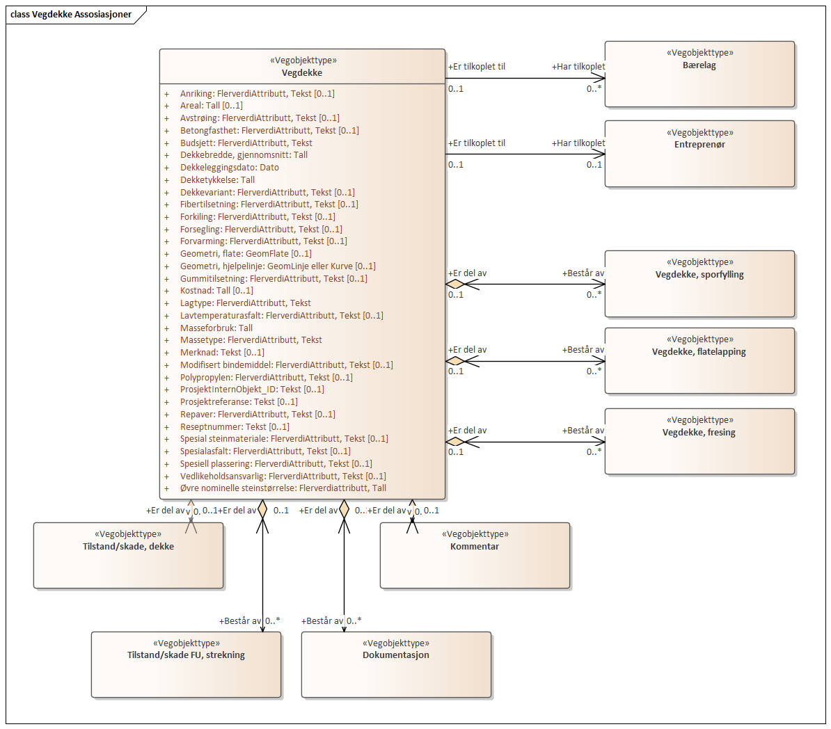

Betingelser
UML-diagram viser egenskaper med betingelser.
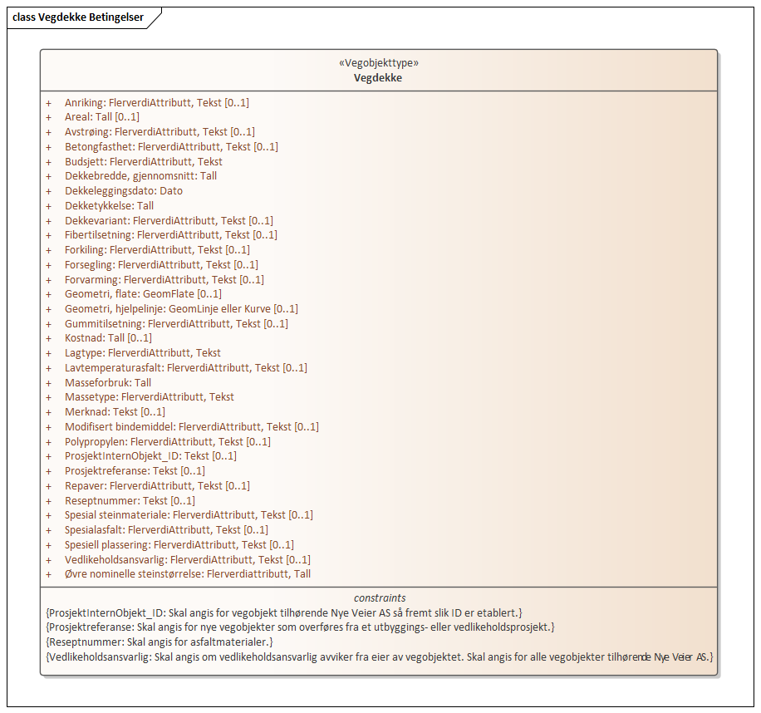

Tillatte verdier
UML-diagram viser egenskaper med tillatte verdier.
